Top-speed am Bilster Berg

Sommerfest der Möbelverbände NRW: neue Auto-Rennstrecke in Höxter begeistert

Herford, Juli 2013. Alle Jahre wieder: Das gesellschaftliche Highlight des Netzwerks Möbel weit über Ostwestfalen-Lippe hinaus ist das Sommerfest der Verbände der Holz- und Möbelindustrie Nordrhein-Westfalen. Mit über 150 Zuhörern hervorragend angenommen, stand vor allem der Festvortrag im Fokus des Interesses: über die exklusive, automobile Test- und Präsentationsstrecke am Bilster Berg. Oder wie Referent Hans-Jürgen von Glasenapp kurz und bündig titulierte „Von Null auf 4,2 Kilometer in 9 Jahren“!

Vergangene Woche war es endlich wieder soweit. Die LGA und die Verbände der Holz- und Möbelindustrie hatten zum ebenso traditionsreichen wie beliebten Sommerfest der Branche ins Herforder Museum Marta eingeladen. Mit überraschend angenehmen Temperaturen spielte sogar das Wetter freundlich mit.

Sommerfest in bester Tradition

Horst Mähler, Geschäftsführer der TÜV Rheinland LGA Products GmbH, und Wilfried Niemann, Vorsitzender des Verbandes der Holzindustrie und Kunststoffverarbeitung Westfalen-Lippe, begrüßten erfahrene und neue Branchengrößen zu diesem jährlichen Höhepunkt. Zuvor hatten viele Gäste die Chance genutzt, um sich sach- und fachkundig durch die aktuelle Ausstellung „Visionen – Atmosphären der Veränderungen“ im Herforder Marta führen zu lassen.

Mit Spannung war dem angekündigten Festvortrag von Hans-Jürgen von Glasenapp, Geschäftsführer des Bilster Berg Drive Resorts, entgegen gesehen worden – und wirklich jeder der Gäste kam auf seine Kosten. In den Augen selbst weniger Automobil-begeisterter Zuhörer stand ein merkwürdiger Glanz, als von Glasenapp von der „Mausefalle“ mit rund 20 % Gefälle und sofort anschließender, gleichwertiger Steigung auf der Strecke schwärmte.

44 Kuppen, 44 Wannen, 19 Kurven

Ein anschaulicher Videoclip zeigte den herausfordernden Renn-Parcours in voller Schönheit – untermalt mit archaischen Motorengeräuschen, die mitunter Gänsehaut erzeugten. Nicht minder beeindruckend die reinen Fakten dieses automobilen Highlights in der Region: die erste neue Rennstrecke des deutschen Westens seit 80 Jahren, neu eröffnet am 1. Juni diesen Jahres, rein privat finanziert und unterlegt mit einem cleveren Geschäftskonzept. Der Erfolg scheint garantiert.

Vor gut acht Jahren, als das ehemalige NATO-Munitionsdepot der Rheinarmee an den früheren Besitzer zurückfiel und dieser anlässlich einer Radtour die Phantasie des rennfaszinierten Marcus Graf von Oeynhausen-Sierstorpff zum Glühen brachte, war des „Tüchtigen Glück“ noch nicht abzusehen. Wohl aber, wie im Museum Marta, die entscheidende Vision: Die Geländeumwandlung in eine vielseitige Erlebnis- und Testwelt für Automobilisten und Automobilhersteller. Heute, 34 Mio. Euro ausschließlich privater Investitionen und viele Mühen später, ist der große Wurf gelungen.

Kontaktpflege im Netzwerk Möbel

Das war dann der treffsichere Zündsatz für den gelösten Teil des Sommerfestes mit vielen 4-Augen-Gesprächen, lockeren Runden und frohem Lachen. Wobei die Gästeliste von der Industrie über Banken, Verwaltung und Messeveranstaltern bis hin zu honorigen Ehrengästen reichte, wie die Bundestagsabgeordneten Steffen Kampeter, parlamentarischer Staatssekretär im BMF, und Klaus Brandner. Da der Grill lange glühte und die Getränkequelle niemals zum Versiegen kam, fand das rundum gelobte, diesjährige Sommerfest erst um Mitternacht ein Ende.

Abbildungen (6)

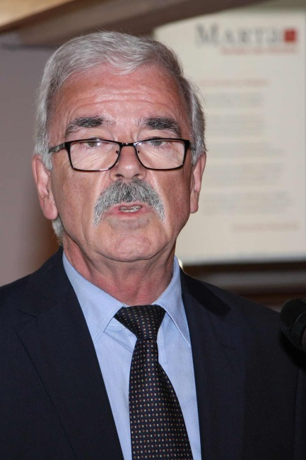
vhnd1318_b1: Gastgeber Wilfried Niemann, Vorsitzender des VHK Westfalen-Lippe, begrüßt zu Beginn des Sommerfestes die rund 150 angereisten Gäste herzlich

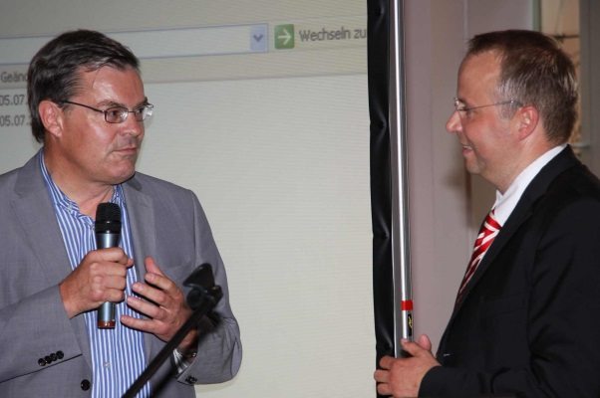
vhnd1318_b2: Dr. Lucas Heumann, Geschäftsführer der Möbelverbände mit Sitz Herford, im Gespräch mit dem Festredner Hans-Jürgen von Glasenapp (v.l.)

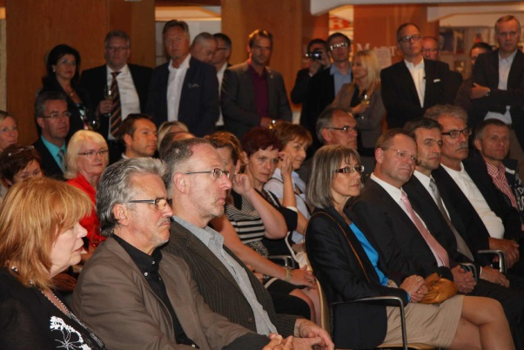
vhnd1318_b3: 100 %ige Aufmerksamkeit garantiert: Die Erfolgsstory der Test- und Rennstrecke Bilster Berg lässt keinen der Zuhörer kalt

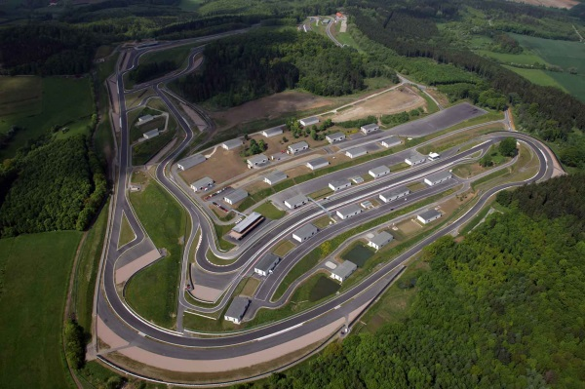
vhnd1318_b4: 4,2 km Asphalt für Adrenalin pur – das Bilster Berg Drive Ressort aus der Vogelperspektive

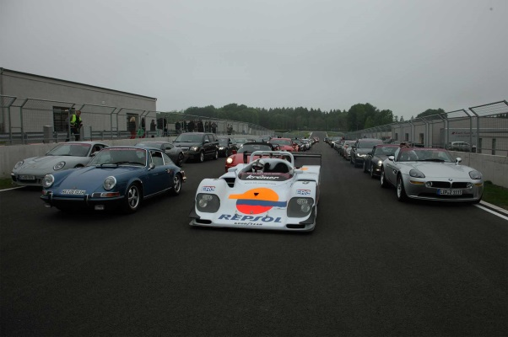
vhnd1318_b5: Freunde und Gesellschafter des neuen Circuit starten anlässlich der Einweihung am 1. Juni 2013 zu einer Jungfernfahrt der etwas anderen Art

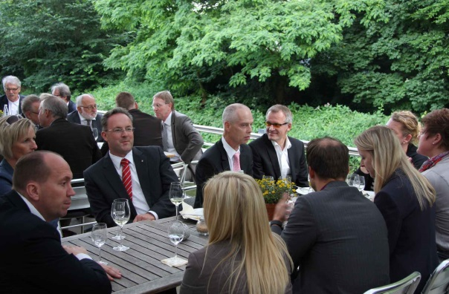
vhnd1318_b6: Wenn das Wetter nach der Vorhersage kommt: Gute Stimmung für die rund 150 Gäste des VHK-Sommerfestes am Ufer der Aa in Herford ist dann garantiert
Fotos: Müller (4), BBDR (2)

